Масленица в Останкино
В прошлое воскресенье 13 марта жители Москвы отмечали Масленицу. Но только в нашем районе детей и их родителей ждал необычный сюрприз - на празднике в Детском Канис-клубе при УСКЦ "Останкино" масленичные гуляния проводили при участии четвероногих питомцев.
Сначала, как водится, хоровод.
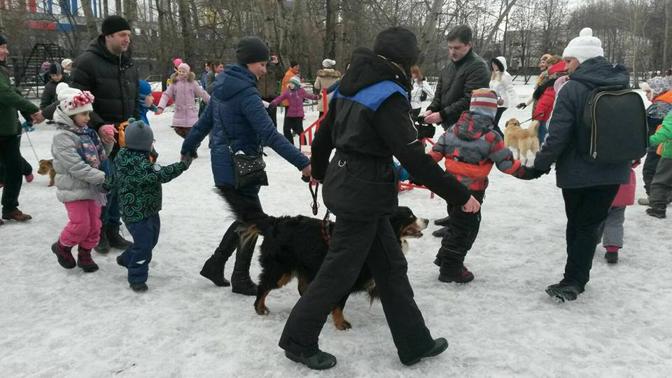
А затем пошли забавы! Гонки на собачьих упряжках, только место пассажиров заняли мягкие игрушки.
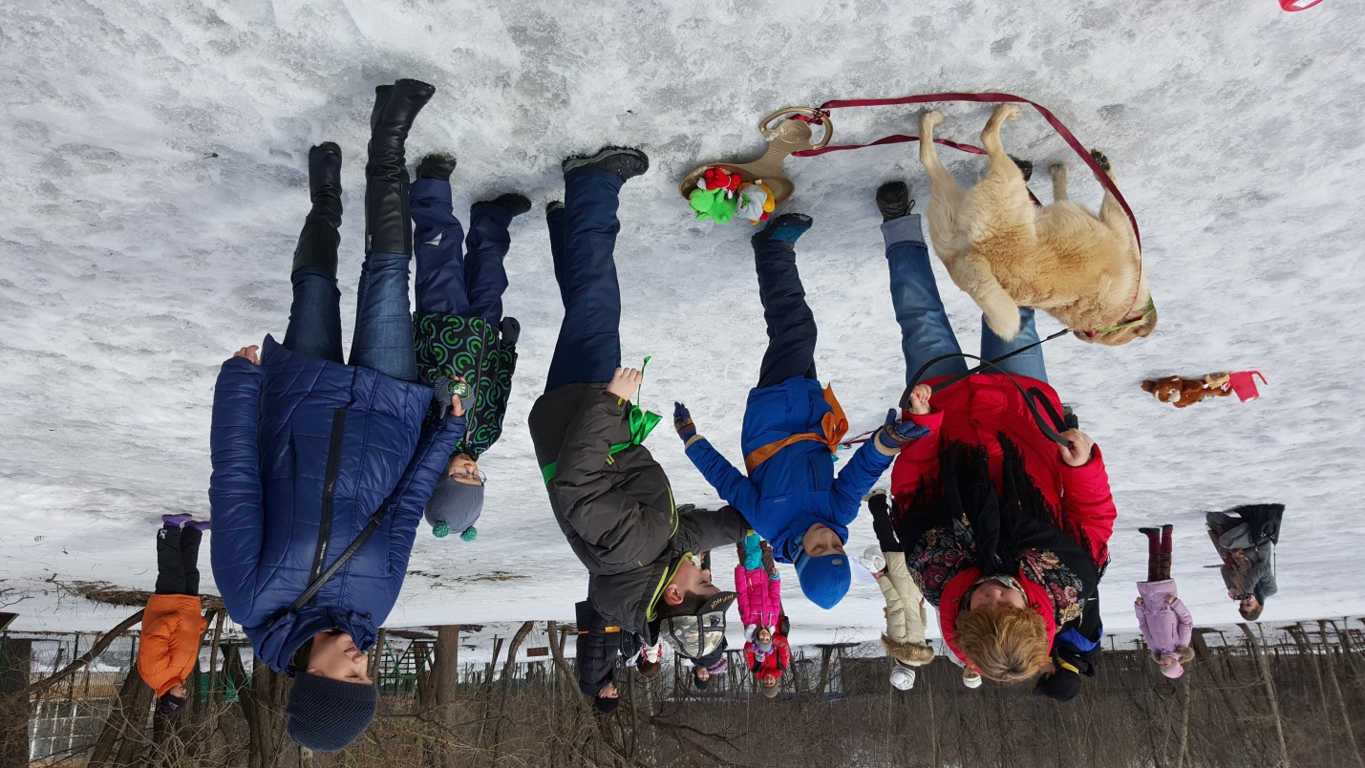
Прицельное метание блинов, призванное растопить снег и лед!
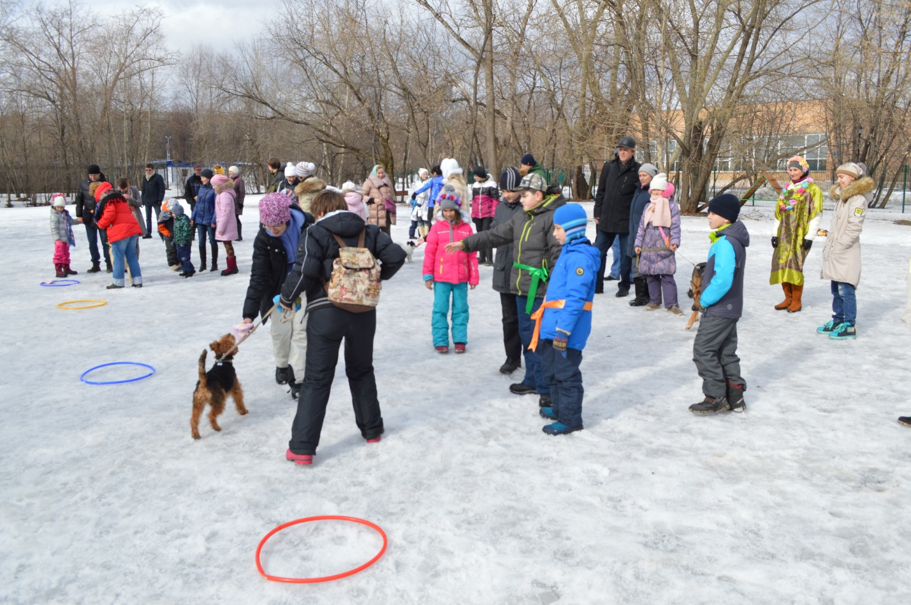
Загадки про Масленицу от Ученого пса...
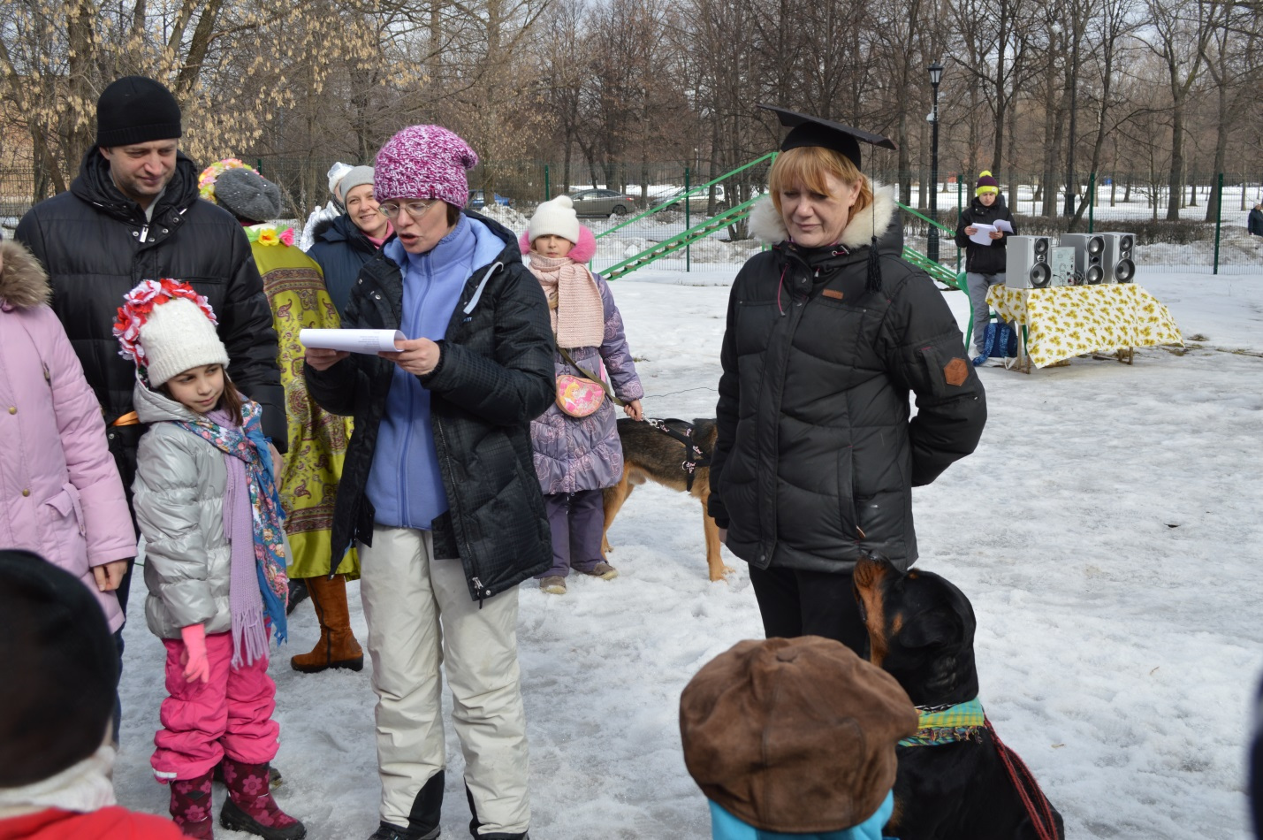
Появилась Масленица - и отступила Зима, отдала Весне все права!
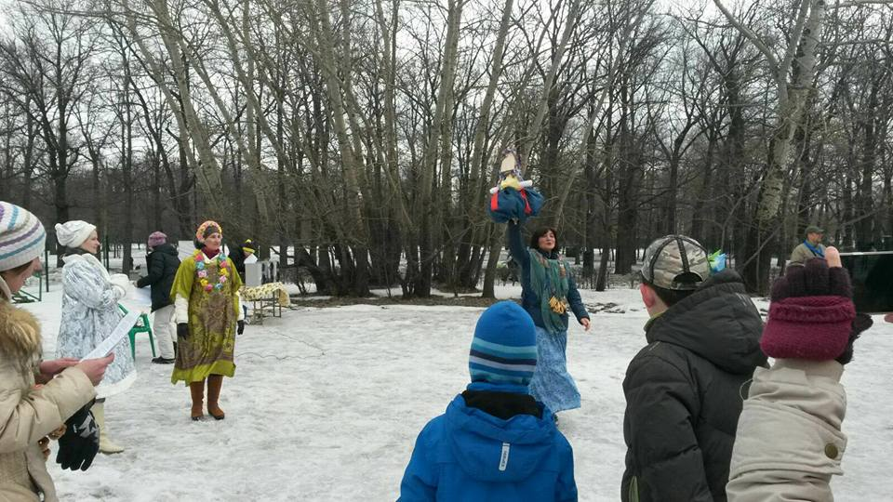

иногда не сразу разгадаешь.
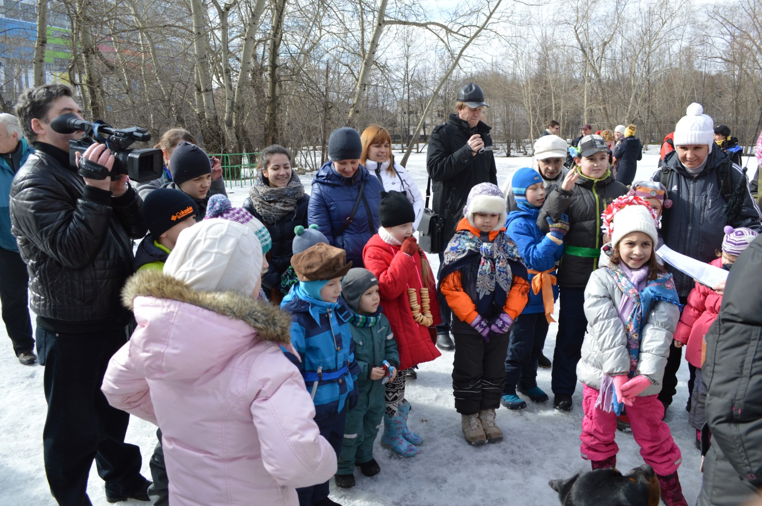

Сгорело чучело Масленицы, закружился опять хоровод!
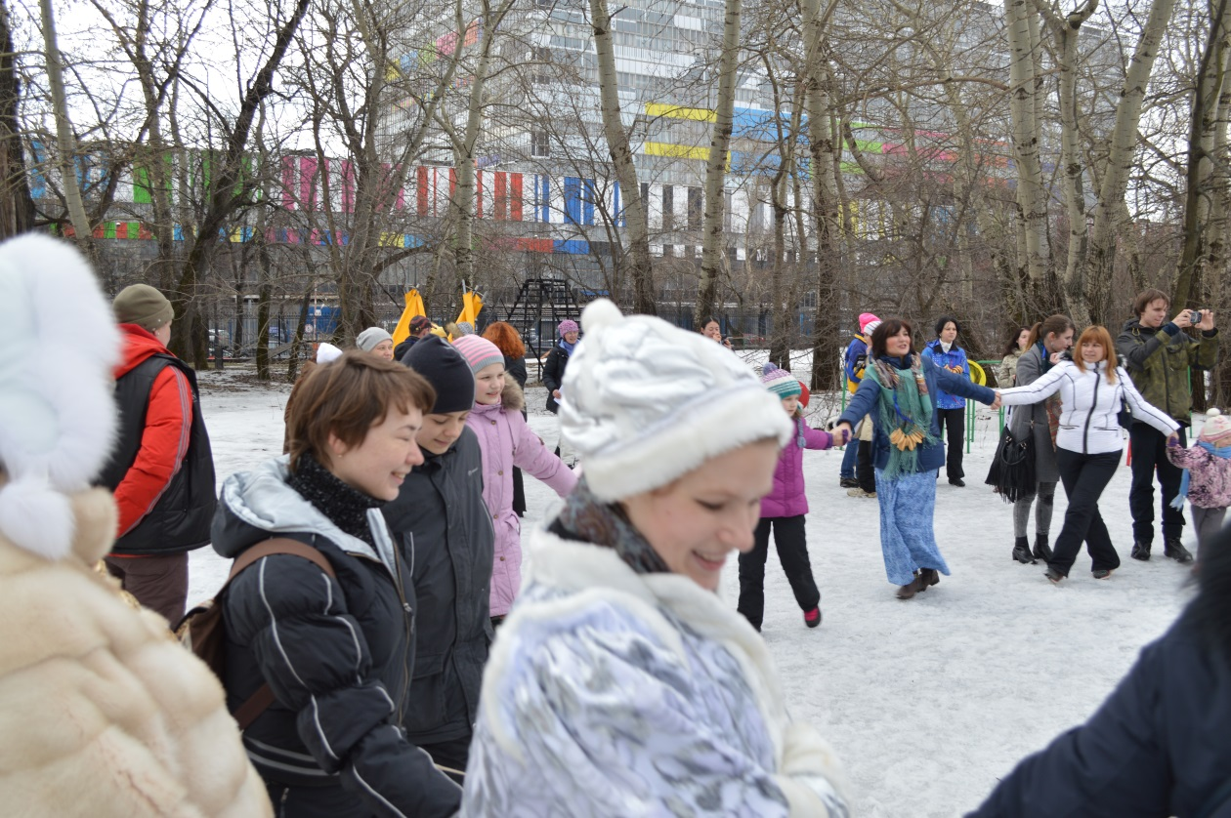
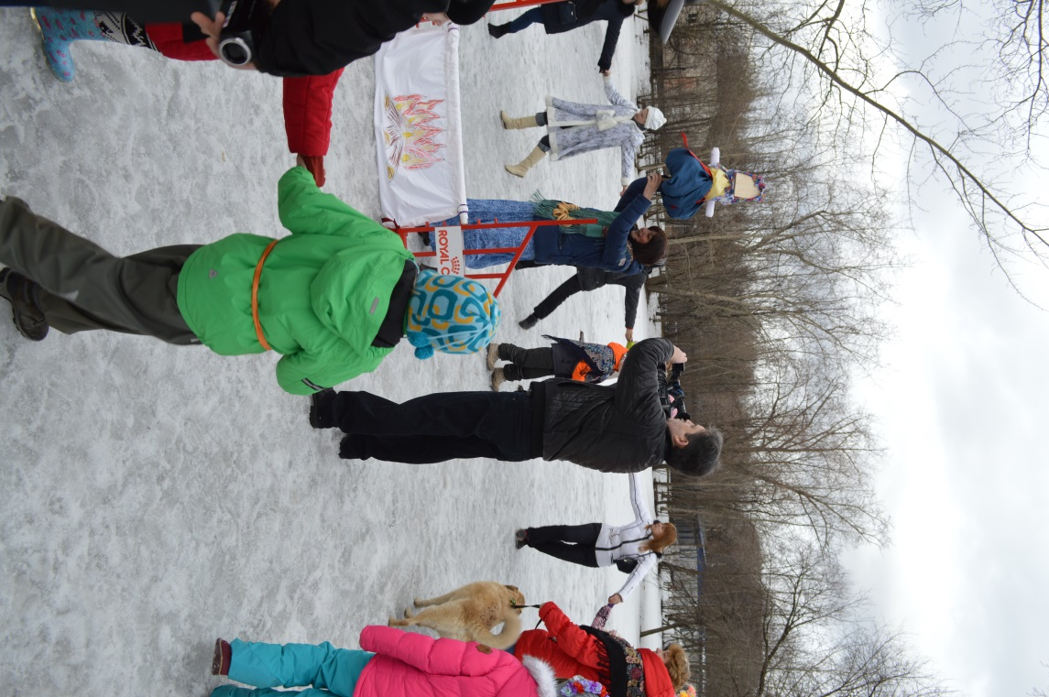
А самые смелые прыгали через костер - целая очередь выстроилась!
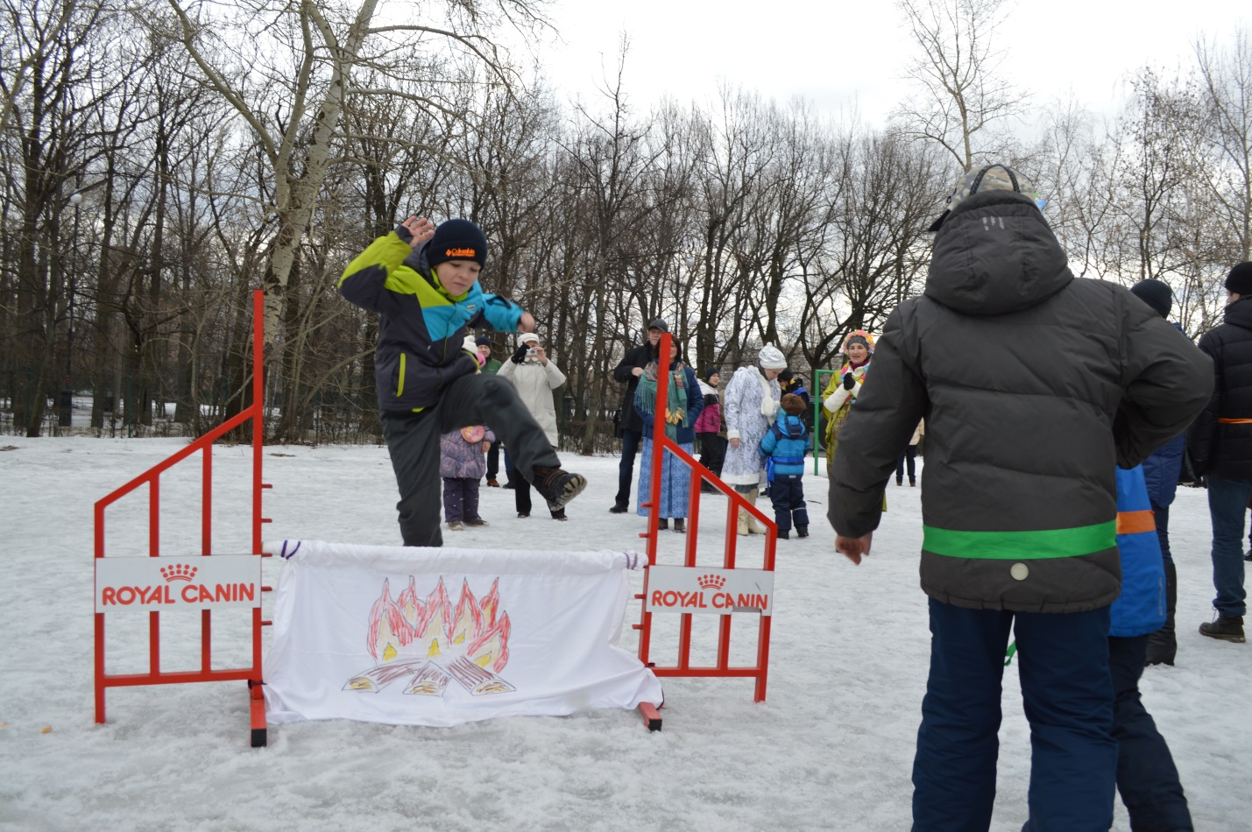
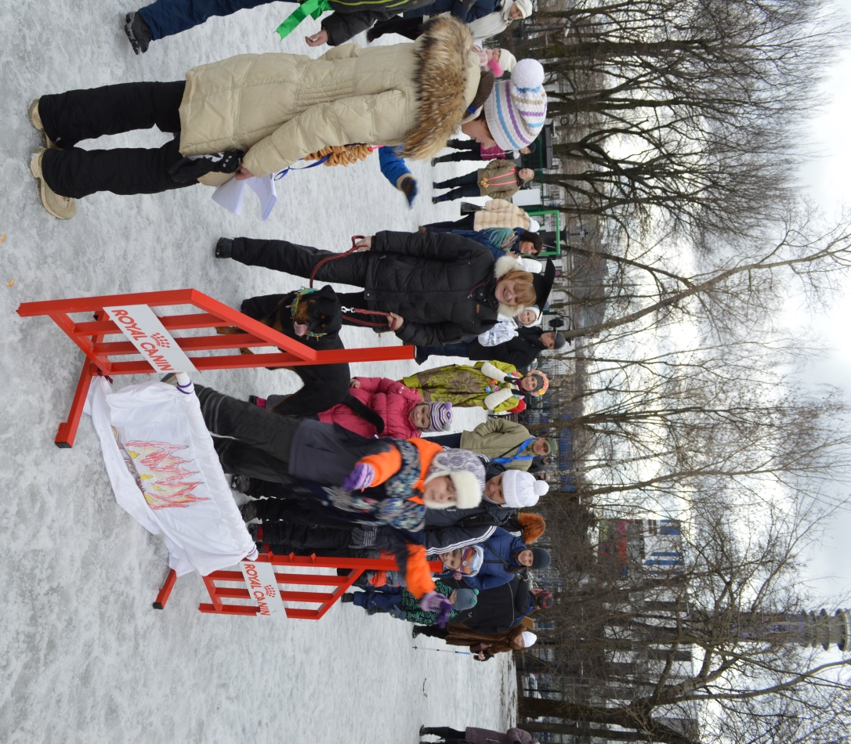
Ну, а на прощание - фотосессия с четвероногими друзьями!
